КОМИТЕТ  РЕСПУБЛИКИ ТАТАРСТАН  ПО ОХРАНЕ ОБЪЕКТОВ КУЛЬТУРНОГО НАСЛЕДИЯ |  | ТАТАРСТАН РЕСПУБЛИКАСЫНЫӉ МӘДӘНИ МИРАС ОБЪЕКТЛАРЫН САКЛАУ КОМИТЕТЫ

ПРИКАЗ БОЕРЫК
№
г. Казань

Об утверждении границ территории объекта культурного наследия регионального значения
«Дом чекистов», 1934 – 1936 гг., расположенный по адресу: Республика Татарстан, г. Казань,
ул. Карла Маркса, 23/6

В соответствии с Федеральным законом от 25 июня 2002 года № 73-ФЗ
«Об объектах культурного наследия (памятниках истории и культуры) народов Российской Федерации», Законом Республики Татарстан от 1 апреля 2005 года № 60-ЗРТ «Об объектах культурного наследия в Республике Татарстан», положительным заключением государственной историко-культурной экспертизы
от 03.12.2025, в целях сохранения и государственной охраны объектов культурного наследия регионального значения и их территорий, как объектов градостроительной деятельности особого регулирования п р и к а з ы в а ю:
- Утвердить границы территории объекта культурного наследия регионального значения «Дом чекистов», 1934 – 1936 гг., расположенный по адресу: Республика Татарстан, г. Казань, ул. Карла Маркса, 23/6, согласно приложению
к настоящему приказу.
- Пункт 65 приложения №1 к приказу Комитета Республики Татарстан по охране объектов культурного наследия от 09.10.2019 № 114-П «Об утверждении границ территорий объектов культурного наследия регионального значения, расположенных в г. Казани» признать утратившим силу.
- Отделу учета объектов культурного наследия и градостроительной деятельности обеспечить внесение сведений о границах территории указанного объекта культурного наследия в Единый государственный реестр недвижимости и единый государственный реестр объектов культурного наследия (памятников истории и культуры) народов Российской Федерации.
- Контроль за исполнением настоящего приказа оставляю за собой.

Председатель И.Н. Гущин

Приложение к приказу
Комитета Республики Татарстан по охране объектов культурного наследия
от 2025 № ______

Границы территории
объекта культурного наследия регионального значения
«Дом чекистов», 1934 – 1936 гг., расположенный по адресу: Республика Татарстан, г. Казань, ул. Карла Маркса, 23/6

Карта (схема)
границ территории объекта культурного наследия регионального значения
«Дом чекистов», 1934 – 1936 гг., расположенный по адресу: Республика Татарстан, г. Казань, ул. Карла Маркса, 23/6
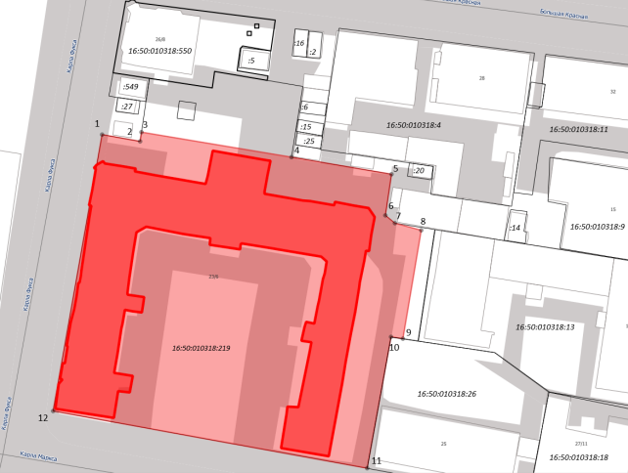

Условные обозначения:
 | - объект культурного наследия
 | - территория объекта культурного наследия
 | - границы территории объекта культурного наследия
 | - границы земельных участков по сведениям ЕГРН
1 | - обозначение характерной точки границ территории объекта культурного наследия
16:50:010318:219 | - кадастровый номер земельного участка
Картографическое описание
границ территории объекта культурного наследия регионального значения
«Дом чекистов», 1934 – 1936 гг., расположенный по адресу: Республика Татарстан, г. Казань, ул. Карла Маркса, 23/6

Граница территории объекта культурного наследия регионального значения «Дом чекистов», 1934 – 1936 гг., расположенный по адресу: Республика Татарстан,
г. Казань, ул. Карла Маркса, 23/6, проходит:

Прохождение границы |  | Описание прохождения границы
от точки | до точки | Описание прохождения границы
1 | 2 | от точки 1, расположенной на северо-западном углу земельного участка с кадастровым номером 16:50:010318:219, вдоль ул. Карла Фукса, в юго-восточном направлении до точки 2, расположенной на внутриквартальной территории;
2 | 3 | от точки 2 в северо-восточном направлении по границе земельного участка с кадастровым номером 16:50:010318:219 до точки 3, расположенной около юго-восточного угла земельного участка с кадастровым номером 16:50:010318:27;
3 | 5 | от точки 3 в юго-западном направлении вдоль северной стены объекта культурного наследия до точки 5, расположенной на северо-восточном углу земельного участка с кадастровым номером 16:50:010318:219;
5 | 6 | от точки 5 в юго-западном направлении по границе земельного участка с кадастровым номером 16:50:010318:219 до точки 6, расположенной около северо-восточного угла объекта культурного наследия;
6 | 7 | от точки 6 в юго-восточном направлении по границе земельного участка с кадастровым номером 16:50:010318:219 до точки 7, расположенной на внутриквартальной территории;
7 | 8 | от точки 7 в юго-восточном направлении по границе земельного участка с кадастровым номером 16:50:010318:219 до точки 8, расположенной на внутриквартальной территории, на северо-западном углу объекта капительного строительства, расположенного по адресу: Республика Татарстан, ул. Лобачевского,  д. 13;
8 | 9 | от точки 8 в юго-западном направлении по границе земельного участка с кадастровым номером 16:50:010318:219 до точки 9, расположенной на юго-западном углу объекта капительного строительства,  расположенного по адресу: Республика Татарстан,  ул. Лобачевского, д. 13;
1 | 2 | 3
9 | 10 | от точки 9 в восточном направлении по границе земельного участка с кадастровым номером 16:50:010318:219 до точки 10, расположенной на внутриквартальной территории;
10 | 11 | от точки 10 в юго-западном направлении по границе земельного участка с кадастровым номером 16:50:010318:219 до точки 11, расположенной на юго-восточной границе данного земельного участка, на  ул. Карла Маркса;
11 | 12 | от точки 11 в северо-западном направлении по южной границе земельного участка с кадастровым номером 16:50:010318:219, вдоль ул. Карла Маркса, до точки 12, расположенной на юго-западном углу объекта культурного наследия, на пересечении ул. Карла Маркса и Карла Фукса;
12 | 1 | от точки 12 в северо-восточном направлении до точки 1.

Таблица характерных точек
границ территории объекта культурного наследия регионального значения
«Дом чекистов», 1934 – 1936 гг., расположенный по адресу: Республика Татарстан, г. Казань, ул. Карла Маркса, 23/6

№ | Координаты характерных точек  в местной системе координат (МСК-16)
№ | X | Y
1 | 476679.81 | 1305523.22
2 | 476678.13 | 1305532.63
3 | 476680.41 | 1305532.97
4 | 476674.22 | 1305570.10
5 | 476669.99 | 1305594.87
6 | 476659.81 | 1305593.35
7 | 476657.88 | 1305595.71
8 | 476656.12 | 1305602.23
9 | 476629.27 | 1305597.69
10 | 476629.72 | 1305594.75
11 | 476597.20 | 1305588.84
12 | 476611.36 | 1305511.09
1 | 476679.81 | 1305523.22

